Cercle par Elizabeth Vachon

Msi 1

20-04-2023

Image de la capture d’écran de géogebra

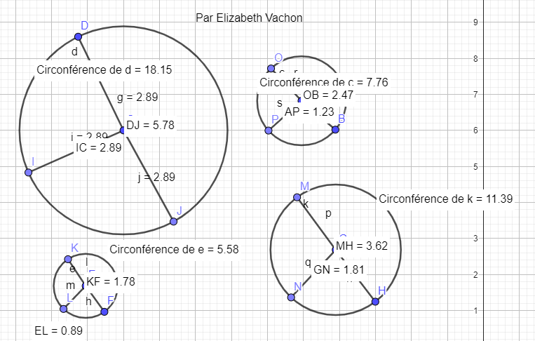

|  |  |  |  |  |
| --- | --- | --- | --- | --- |
| Cercles | Rayon | Diamètre | Circonférence | C / D |
| 1 | 2,89 | 5,78 | 18,15 | 3,14 |
| 2 | 0,89 | 1,78 | 5,58 | 3,13 |
| 3 | 1,23 | 2,47 | 7,76 | 3.14 |
| 4 | 1,81 | 3,62 | 11,39 | 3,15 |